Základní škola Sedmikráska, o.p.s.

Bezručova 293, 756 61 Rožnov pod Radhoštěm

**JUDAISMUS**

Autor: Mgr. Jana Valchářová

Vytvořeno: únor 2013

Název: VY_32_INOVACE_DE_07 Starověk_04

8. ročník

|  |
| --- |
| Vzdělávací oblast, tematický okruh, téma vzdělávacího materiálu: |
| Člověk a společnost, náboženství, dějepis, občanská výchova, dějiny starověku, starověká Palestina |
| Metodický list, anotace: |
| Obměnou tradiční hry, kterou hrají židovské děti o chanuce – svátku světel, si žáci zopakují zábavnou formou znalosti o judaismu. |

Projekt Sedmikráska

CZ.1.07/1.4.00/21.3812

**Co je to drejdl?**

Drejdl je hra, kterou hrají děti o židovském svátku Chanuka. Hraje se obvykle o sladkosti nebo i o drobné mince, kdy podle hozeného znaku na drejdlu dítě sladkost odevzdává do banku nebo získává.

**Jak hrát drejdl ve škole?**

Nejprve si musíme vyrobit drejdl, v podstatě obdobu káči, která má 4 strany s vyrytými symboly – písmeny hebrejské abecedy, které nám zastupují body:

* נ  1 bod
* ג  2 body
* ה  3 body
* ש  4 body

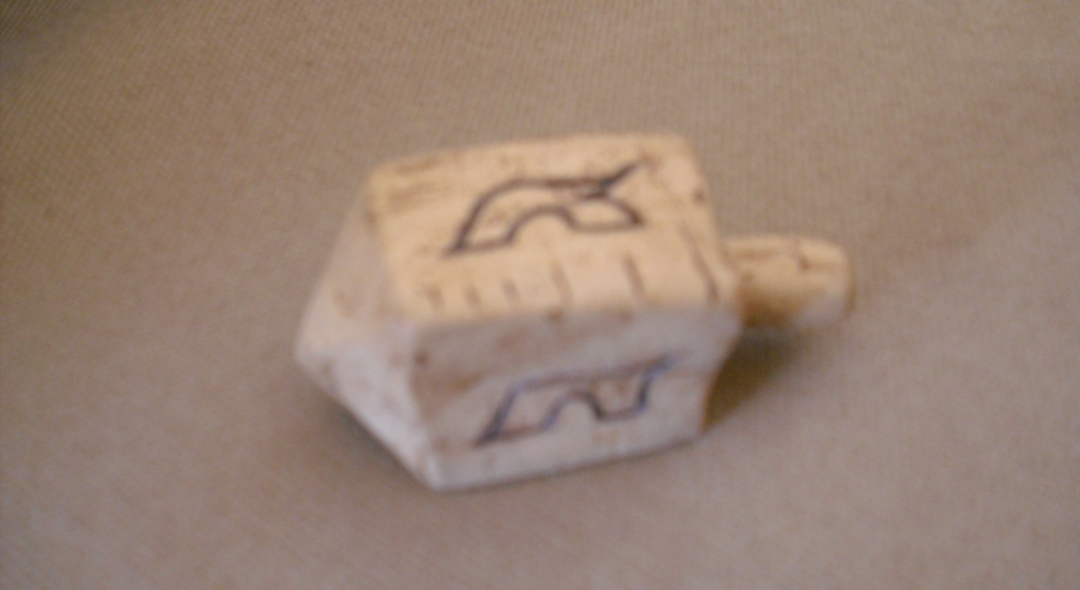

S výrobou drejdlu pomohli žáci ve výtvarné výchově, naše drejdly jsou z keramické hlíny, ale dají se vyrobit i ze dřeva, moduritu apod.

Žáci se rozdělí do skupinek po 3 až 5. Kartičky s otázkami rozdělíme do skupinek podle bodového hodnocení a samozřejmě otočíme tak, aby zadání otázky bylo směrem dolů.

Žák jeden po druhém roztočí drejdl, vezme si otázku se symbolem, který mu padl a pokud správně zodpoví otázku, zapíše si body. Kartička se zodpovězenou otázkou se položí stranou. Hraje se buď s omezeným časovým limitem, nebo dokud nevybereme všechny kartičky (pokud nám chybí kartičky určité bodové hodnoty, vezme si žák jakoukoliv jinou kartičku).

**Návod na stříhání:**

Kartičky vytiskneme oboustranně, zalaminujeme a stříháme. Z 1 listu vystřihneme 6 kartiček, celkem máme 24 kartiček s otázkami.

Jak se jmenuje kniha s komentáři k židovské víře?

**Z kolika knih Mojžíšových je tvořena Tóra?**

Kdo postavil první židovský chrám?

**Kdy přibližně vznikl judaismus?**

**Na čem je psána Tóra?**

**V kolika letech chlapce se odehrává Bar Micva?**

ה

ג

נ

ג

ש

נ

**Co je to Bat Micva?**

**Jak se jmenuje kniha o židovské mystice?**

**Co se děje při Bar Micva?**

**Jaký je symbol judaismu?**

**Co je to kipa?**

**Co je to synagoga?**

ש

ה

ג

נ

נ

נ

**Jakými jazyky tradičně mluví židé?**

**Jak se jmenuje židovský posvátný den?**

**Který ze židovských svátků je nejvýznamnější?**

**Co je to chanuka?**

**Co je to pesach?**

**Vyjmenuj aspoň 5 zásad Desatera.**

ש

נ

ש

ג

ג

ה

**Vyjmenuj židovské praotce.**

**Jakou událost si židé připomínají o pesachu?**

**Kolik svící hoří na tradičním židovském svícnu?**

**Co je to košer?**

**Co je to diaspora?**

**Co je to pogrom?**

ש ש

ג

ה

ה

ג